Resolución del Pleno del Instituto de Transparencia, Acceso a la Información Pública y Protección de Datos Personales del Estado de México y Municipios, con domicilio en Metepec, Estado de México, de fecha nueve de febrero de dos mil veintitrés.

VISTO el expediente formado con motivo del Recurso de Revisión 12052/INFOEM/IP/RR/2022, promovido por el C. XXXXXX XXXXXX XXXXXX XXXXXXXX, a quien en lo sucesivo se le denominará como LA RECURRENTE, en contra de la respuesta del Ayuntamiento de Calimaya, a quien en lo sucesivo se le denominará como EL SUJETO OBLIGADO, se procede a dictar la presente resolución con base en lo siguiente:

ANTECEDENTES

I. De la Solicitud de Información
El catorce de junio de dos mil veintidós, LA RECURRENTE presentó a través del Sistema de Acceso a la Información Mexiquense, en lo subsecuente EL SAIMEX ante EL SUJETO OBLIGADO, la solicitud de acceso a la información pública, a la que se le asignó el número de expediente 00262/CALIMAYA/IP/2022, mediante el cual requirió, lo siguiente:

“POR MEDIO DEL PRESENTE Y CON FUNDAMENTO EL ARTÍCULO 6 INCISO A, ARTÍCULO 5 PÁRRAFO SEGUNDO DE LA CONSTITUCIÓN POLÍTICA DEL ESTADO LIBRE Y SOBERANO DE MÉXICO SOLICITO DE LA MANERA MAS ATENTA Y RESPETUOSA SE ME INFORME CUANTOS POZOS HAY EN EL MUNICIPIO DE CALIMAYA” (Sic).

MODALIDAD DE ENTREGA: Vía Sistema de Acceso a la Información Mexiquense (SAIMEX).

II. Respuesta del Sujeto Obligado
El quince de junio de dos mil veintidós, EL SUJETO OBLIGADO dio respuesta a la solicitud de información en los siguientes términos:

“ESTIMADO SOLICITANTE: EN ATENCIÓN A SU SOLICITUD DE INFORMACIÓN CON NÚMERO DE FOLIO 00262/CALIMAYA/IP/2022, CON FUNDAMENTO EN EL ARTÍCULO 161 DE LA LEY DE TRANSPARENCIA Y ACCESO A LA INFORMACIÓN PÚBLICA DEL ESTADO DE MÉXICO Y MUNICIPIOS SE LE HACE SABER QUE DE ACUERDO CON LAINFORMACIÓN CONTENIDA EN EL PLAN DE DESARROLLO MUNICIPAL 2022-2024, EL MUNICIPIO DE CALIMAYA CUENTA CON 9 POZOS DE AGUA, COMO SE PUEDE CONSULTAR EN LA PÁGINA 187 DEL MENCIONADO DOCUMENTO DISPONIBLE EN LA SIGUIENTE DIRECCIÓN ELECTRÓNICA: https://www.ipomex.org.mx/ipo3/lgt/indice/CALIMAYA/art_94_i_a2/4.web?token=03AGdBq27pWkR_fF-S3AmYVPsF9n19tNhN35W4qxBK9wi7Tgsg0atSpgIDUhG5DPcItoMWWtXRD6sRS4GzCKAgSR1RpRYXfZUu1RYgV13eMhRWsTlrP9WzAHWxM2IXQ7OsRrNeAgS2DAFpiu1UlsJisrTBjkxwaA9Ak7Tqtq8WbV4DFLz7CdFAthg5Z-dad2_lD4Z12ftB3FZwB7VUePGACDfFuKBbJEYih2uZJRn9tFm0dNwkkGxZo8hpe3pvk_yLYLxtVsEX7f6Fbvb2aOxJHxeWF34zd8xCWjF9qOTthPMHnUpmomc3kKPmg-CzlDDRzkemv73PUcwST-SUJXSddaJY5KCf_sSf4uYaXbYGiz4VSSX_nSE3ecs9nmCbJNMU_AtfO1Hn9hNbLueOWAMVqNL-Pj5PISxUgpIx7kVlXRcesO-HlqhxkvYhcI3scnJfcqbaXywVNoxk O: https://calimaya.gob.mx/contenidos/calimaya/docs/214_pdm22-24-final-sin-pags-convertido_22526113706.pdf SIN OTRO PARTICULAR, DEJANDO A SALVO LAS PRERROGATIVAS QUE ESTÁN SEÑALADAS EN EL TÍTULO OCTAVO DE LA LEY ANTES CITADA, QUEDO DE USTED.
ATENTAMENTE
DRA. YESIKA GUADALUPE GÓMEZ CARMONA” (Sic).
Siendo importante señalar que EL SUJETO OBLIGADO no anexó documento alguno a su respuesta primigenia.
III. Del Recurso de Revisión
Inconforme con la respuesta, el veinticuatro de junio de dos mil veintidós, LA RECURRENTE interpuso el Recurso de Revisión objeto del presente estudio, el cual fue registrado en EL SAIMEX y se le asignó el número de Recurso de Revisión 12052/INFOEM/IP/RR/2022, en el que señaló como:

Acto impugnado lo siguiente:

“NO SE ME ENVIO LA INFORMACIÓN REQUERIDA” (Sic).

Así como Razones o Motivos de Inconformidad lo siguiente:

“NO SE ME ENVIO LA INFORMACIÓN REQUERIDA” (Sic).

IV. Del turno del Recurso de Revisión
El veinticuatro de junio de dos mil veintidós, el Recurso del que se trata se envió electrónicamente al Instituto de Transparencia, Acceso a la Información Pública y Protección de Datos Personales del Estado de México y Municipios y con fundamento en el artículo 185, fracción I de la Ley de Transparencia y Acceso a la Información Pública del Estado de México y Municipios, se turnó así: a través del SAIMEX, el Recurso de Revisión 12052/INFOEM/IP/RR/2022 a la Comisionada Sharon Cristina Morales Martínez; a efecto de que decretara su admisión o desechamiento.

a) Admisión del Recurso de Revisión
De las constancias que obran en el expediente electrónico del SAIMEX, se advierte que el cinco de julio de dos mil veintidós, se acordó la admisión a trámite del Recurso de Revisión que nos ocupa; así como la integración del expediente respectivo, mismo que se puso a disposición de las partes, para que en un plazo máximo de siete días hábiles conforme a lo dispuesto por el artículo 185 de la Ley de Transparencia y Acceso a la Información Pública del Estado de México y Municipios, LA RECURRENTE manifestara lo que a su derecho conviniera, a efecto de presentar pruebas y alegatos; así como, para que EL SUJETO OBLIGADO rindiera el correspondiente Informe Justificado.

b) Informe Justificado
De acuerdo a las constancias digitales que obran en EL SAIMEX se desprende que conforme a lo dispuesto en el artículo 185 de la Ley de Transparencia y Acceso a la Información Pública del Estado de México y Municipios, dentro del término legalmente concedido a LA RECURRENTE, éste no realizó manifestación alguna, ni presentó pruebas o alegatos, así como tampoco EL SUJETO OBLIGADO rindió su Informe Justificado, tal y como se aprecia en la siguiente imagen:
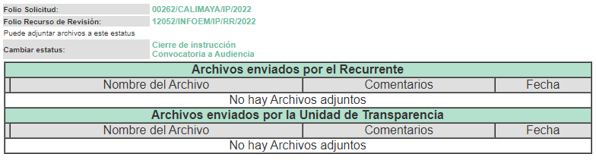
c) De la ampliación para resolver el Recurso de Revisión
El veinticinco de agosto de dos mil veintidós, se acordó ampliar el plazo para resolver el Recurso de Revisión en estudio, por un periodo de hasta quince días hábiles, de conformidad con el artículo 181, tercer párrafo de la Ley de Transparencia y Acceso a la Información Pública del Estado de México y Municipios.
Este organismo garante no pasa por alto justificar, que el plazo para emitir resolución en el presente asunto encuentra justificación en el alto número de recursos de revisión recibidos dentro del primer semestre del año dos mil veintidós, que, en comparación con los recibidos el año pasado dentro del mismo periodo, se ha incrementado aproximadamente un 400%, circunstancia atípica que ha rebasado las capacidades técnicas y humanas del personal encargado de la proyección de las resoluciones a dichos medios de impugnación.
Por ello, es menester precisar que si bien se ha excedido el plazo para resolver el presente medio de impugnación, de conformidad con la ley de la materia, el plazo para emitir resolución se encuentra justificado en los elementos para medir su razonabilidad de asuntos conforme a los parámetros establecidos por diversos órganos jurisdiccionales federales, aplicables también en procedimientos análogos, como el que nos ocupa.

Así, en términos de lo que establecen los artículos 8.1 y 25 de la Convención Americana sobre Derechos Humanos, los recursos deben ser sencillos y resolverse en el menor tiempo posible, tomando en consideración la dilación total del procedimiento; esto es, en un plazo razonable.
En ese sentido, el legislador fijó los términos procesales en las leyes, de manera general, sin que pudiera prever la variada gama de casos que son resueltos por los órganos jurisdiccionales o cuasi jurisdiccionales, tanto por la complejidad de los hechos, como por el número de casos que conocen.

Por ello, excepcionalmente, si un asunto es resuelto con posterioridad a los plazos señalados por la norma debe analizarse la razonabilidad del tiempo necesario para su resolución, atentos a los siguientes criterios:

a) Complejidad del asunto: La complejidad de la prueba, la pluralidad de sujetos procesales, el tiempo transcurrido, las características y contexto del recurso.
b) Actividad Procesal del interesado: Acciones u omisiones del interesado.
c) Conducta de la Autoridad: Las Acciones u omisiones realizadas en el procedimiento. Así como si la autoridad actuó con la debida diligencia.
d) La afectación generada en la situación jurídica de la persona involucrada en el proceso: Violación a sus derechos humanos.

De modo que, cuando se trate de un asunto excepcional, por alguna o todas las características mencionadas o bien, cuando el ingreso de asuntos al órgano jurisdiccional o cuasi jurisdiccional respectivo supere notoriamente al que podría considerarse normal, debe concluirse que es una excluyente de responsabilidad en relación con la actuación del funcionario, como ha acontecido en el caso que nos ocupa.

Argumento que encuentra sustento en la jurisprudencia P./J. 32/92 emitida por el Pleno de la Suprema Corte de Justicia de la Nación de rubro “TÉRMINOS PROCESALES. PARA DETERMINAR SI UN FUNCIONARIO JUDICIAL ACTUÓ INDEBIDAMENTE POR NO RESPETARLOS SE DEBE ATENDER AL PRESUPUESTO QUE CONSIDERÓ EL LEGISLADOR AL FIJARLOS Y LAS CARACTERÍSTICAS DEL CASO.”, visible en la Gaceta del Seminario Judicial de la Federación con el registro digital 205635.

Razones por las cuales cabe concluir que, la resolución al Recurso de Revisión se solventa hasta esta fecha, debido a que existe una excesiva carga de trabajo en desproporción a la capacidad de los recursos materiales y humanos con que cuenta este Instituto para atender la enorme demanda de usuarios que acuden para que se les garantice su Derecho de acceso a la información Pública y Protección de Datos Personales, aunado a la complejidad de los hechos a los que se refieren, así como al volumen del expediente, la extensión de los escritos y pruebas aportadas y desahogadas por las partes; lo que impide la tramitación de los recursos dentro de los términos legales previamente establecidos por la Ley, por tratarse de causas de fuerza mayor.

Al respecto, también son de considerar los criterios sostenidos por el Cuarto Tribunal Colegiado en Materia Administrativa del Primer Circuito, cuyos rubros y datos de identificación son los siguientes:

“PLAZO RAZONABLE PARA RESOLVER. DIMENSIÓN Y EFECTOS DE ESTE CONCEPTO CUANDO SE ADUCE EXCESIVA CARGA DE TRABAJO.” consultable en el Seminario Judicial de la Federación y su gaceta, con el registro digital 2002351.

“PLAZO RAZONABLE PARA RESOLVER. CONCEPTO Y ELEMENTOS QUE LO INTEGRAN A LA LUZ DEL DERECHO INTERNACIONAL DE LOS DERECHOS HUMANOS.”, visible en el Seminario Judicial de la Federación y su gaceta, con el registro digital 2002350.

Por ello, este organismo garante comprometido con la tutela de los derechos humanos confiados, señala que este exceso del plazo legal para resolver el presente asunto, resulta de carácter excepcional; y,

e) Cierre de Instrucción
Una vez analizado el estado procesal que guarda el expediente, el ocho de febrero de dos mil veintitrés, la Comisionada Sharon Cristina Morales Martínez acordó el cierre de instrucción; así como, la remisión del mismo a efecto de ser resuelto, de conformidad con lo establecido en el artículo 185 fracciones VI y VIII de la Ley de Transparencia y Acceso a la Información Pública del Estado de México y Municipios.

CONSIDERANDO

- Competencia.
Este Instituto de Transparencia, Acceso a la Información Pública y Protección de Datos Personales del Estado de México y Municipios, es competente para conocer y resolver el presente Recurso de Revisión, conforme a lo dispuesto en los artículos 6, Apartado A de la Constitución Política de los Estados Unidos Mexicanos; 5, párrafos trigésimo, trigésimo primero y trigésimo segundo, fracciones IV y V de la Constitución Política del Estado Libre y Soberano de México; 2 fracción II, 13, 29, 36, fracciones I y II, 176, 178, 179, 181 párrafo tercero y 185 de la Ley de Transparencia y Acceso a la Información Pública del Estado de México y Municipios; y 9, fracciones I y XXIV y 11 del Reglamento Interior del Instituto de Transparencia, Acceso a la Información Pública y Protección de Datos Personales del Estado de México y Municipios.

SEGUNDO. Interés.
El Recurso de Revisión fue interpuesto por parte legítima, en atención a que se presentó por LA RECURRENTE, quien es la misma persona que formuló la solicitud de acceso a la información pública al SUJETO OBLIGADO.

TERCERO. Oportunidad.
El Recurso de Revisión fue interpuesto dentro del plazo de quince días hábiles, contados a partir del día siguiente al que LA RECURRENTE tuvo conocimiento de la respuesta impugnada; tal y como, lo prevé el artículo 178 de la Ley de Transparencia y Acceso a la Información Pública del Estado de México y Municipios, que establece:

“Artículo 178. El solicitante podrá interponer, por sí mismo o a través de su representante, de manera directa o por medios electrónicos, Recurso de Revisión ante el Instituto o ante la Unidad de Transparencia que haya conocido de la solicitud dentro de los quince días hábiles, siguientes a la fecha de la notificación de la respuesta.

A falta de respuesta del sujeto obligado, dentro de los plazos establecidos en esta Ley, a una solicitud de acceso a la información pública, el recurso podrá ser interpuesto en cualquier momento, acompañado con el documento que pruebe la fecha en que presentó la solicitud.

En el caso de que se interponga ante la Unidad de Transparencia, ésta deberá remitir el Recurso de Revisión al Instituto a más tardar al día siguiente de haberlo recibido.”

En esa tesitura, atendiendo a que EL SUJETO OBLIGADO notificó la respuesta a la solicitud de acceso a la información pública el día quince de junio de dos mil veintidós; así, el plazo de quince días hábiles que el artículo 178 de la Ley de la materia otorga a LA RECURRENTE para presentar el respectivo Recurso de Revisión, transcurrió del dieciséis de junio al seis de julio del dos mil veintidós, sin contemplar en el cómputo los días dieciocho, diecinueve, veinticinco y veintiséis de junio, así como, dos y tres de julio, todos del dos mil veintidós, por corresponder a sábados y domingos, considerados como días inhábiles, en términos del artículo 3, fracción X de la Ley de Transparencia y Acceso a la Información Pública del Estado de México y Municipios; asimismo, por corresponder a días inhábiles, en términos del Calendario Oficial en Materia de Transparencia, Acceso a la Información Pública y Protección de Datos Personales del Estado de México y Municipios, así como de labores del Instituto para el año dos mil veintidós y enero dos mil veintitrés.
En ese tenor, si el Recurso de Revisión que nos ocupa, se interpuso el veinticuatro de junio de dos mil veintidós, éste se encuentra dentro de los márgenes temporales previstos en el citado precepto legal y, por tanto, se considera interpuesto en tiempo y forma.
CUARTO. Procedibilidad.
Del análisis efectuado se advierte que resulta procedente la interposición del medio de impugnación y se concluye la acreditación plena de todos y cada uno de los elementos formales exigidos por el artículo 180 de la Ley de Transparencia y Acceso a la Información Pública del Estado de México y Municipios, que a la letra señala:

“Artículo 180. El recurso de revisión contendrá:
I. El sujeto obligado ante la cual se presentó la solicitud;
II. El nombre del solicitante que recurre o de su representante y, en su caso, del tercero interesado, así como la dirección o medio que señale para recibir notificaciones;
III. El número de folio de respuesta de la solicitud de acceso;
IV. La fecha en que fue notificada la respuesta al solicitante o tuvo conocimiento del acto reclamado, o de presentación de la solicitud, en caso de falta de respuesta;
V. El acto que se recurre;
VI. Las razones o motivos de inconformidad;
VII. La copia de la respuesta que se impugna y, en su caso, de la notificación correspondiente, en el caso de respuesta de la solicitud; y
VIII. Firma del recurrente, en su caso, cuando se presente por escrito, requisito sin el cual se dará trámite al recurso.
Adicionalmente, se podrán anexar las pruebas y demás elementos que considere procedentes someter a juicio del Instituto.
En ningún caso será necesario que el particular ratifique el recurso de revisión interpuesto.
En caso de que el recurso se interponga de manera electrónica no será indispensable que contengan los requisitos establecidos en las fracciones II, IV, VII y VIII.”

QUINTO. Estudio y resolución del asunto.
Una vez determinada la vía sobre la que versará el presente Recurso, y previa revisión del expediente electrónico formado en EL SAIMEX con motivo de la solicitud de información y del Recurso a que da origen, es de señalar que el análisis del presente, se basará en el contenido íntegro de las actuaciones que obran en el expediente electrónico, para así estar en posibilidad este Órgano Garante de dictar el fallo correspondiente conforme a derecho, tomando en consideración los elementos aportados por las partes y respetando en todo momento al principio de máxima publicidad consagrado en la Constitución Política de los Estados Unidos Mexicanos, Constitución Política del Estado Libre y Soberano de México y demás leyes aplicables en la materia.
Atento a ello, es preciso recordar que LA RECURRENTE solicitó:
“POR MEDIO DEL PRESENTE Y CON FUNDAMENTO EL ARTÍCULO 6 INCISO A, ARTÍCULO 5 PÁRRAFO SEGUNDO DE LA CONSTITUCIÓN POLÍTICA DEL ESTADO LIBRE Y SOBERANO DE MÉXICO SOLICITO DE LA MANERA MAS ATENTA Y RESPETUOSA SE ME INFORME CUANTOS POZOS HAY EN EL MUNICIPIO DE CALIMAYA” (Sic).

Mediante respuesta, la Titular de la Unidad de Transparencia, remitió la información solicitada, refiriendo para tal efecto el número de pozos con los que cuenta el municipio de Calimaya, información que fue vertida en los siguientes términos:
“Calimaya, México a 15 de Junio de 2022
Nombre del solicitante: C. Solicitante
Folio de la solicitud: 00262/CALIMAYA/IP/2022
ESTIMADO SOLICITANTE: EN ATENCIÓN A SU SOLICITUD DE INFORMACIÓN CON NÚMERO DE FOLIO 00262/CALIMAYA/IP/2022, CON FUNDAMENTO EN EL ARTÍCULO 161 DE LA LEY DE TRANSPARENCIA Y ACCESO A LA INFORMACIÓN PÚBLICA DEL ESTADO DE MÉXICO Y MUNICIPIOS SE LE HACE SABER QUE DE ACUERDO CON LAINFORMACIÓN CONTENIDA EN EL PLAN DE DESARROLLO MUNICIPAL 2022-2024, EL MUNICIPIO DE CALIMAYA CUENTA CON 9 POZOS DE AGUA, COMO SE PUEDE CONSULTAR EN LA PÁGINA 187 DEL MENCIONADO DOCUMENTO DISPONIBLE EN LA SIGUIENTE DIRECCIÓN ELECTRÓNICA: https://www.ipomex.org.mx/ipo3/lgt/indice/CALIMAYA/art_94_i_a2/4.web?token=03AGdBq27pWkR_fF3AmYVPsF9n19tNhN35W4qxBK9wi7Tgsg0atSpgIDUhG5DPcItoMWWtXRD6sRS4GzCKAgSR1RpRYXfZUu1RYgV13eMhRWsTlrP9WzAHWxM2IXQ7OsRrNeAgS2DAFpiu1UlsJisrTBjkxwaA9Ak7Tqtq8WbV4DFLz7CdFAthg5Zdad2_lD4Z12ftB3FZwB7VUePGACDfFuKBbJEYih2uZJRn9tFm0dNwkkGxZo8hpe3pvk_yLYLxtVsEX7f6Fbvb2aOxJHxeWF34zd8xCWjF9qOTthPMHnUpmomc3kKPmgCzlDDRzkemv73PUcwSTSUJXSddaJY5KCf_sSf4uYaXbYGiz4VSSX_nSE3ecs9nmCbJNMU_AtfO1Hn9hNbLueOWAMVqNLPj5PISxUgpIx7kVlXRcesO-HlqhxkvYhcI3scnJfcqbaXywVNoxk O:

https://calimaya.gob.mx/contenidos/calimaya/docs/214_pdm22-24-final-sin-pags-convertido_22526113706.pdf

SIN OTRO PARTICULAR, DEJANDO A SALVO LAS PRERROGATIVAS QUE ESTÁN SEÑALADAS EN EL TÍTULO OCTAVO DE LA LEY ANTES CITADA, QUEDO DE USTED.
ATENTAMENTE
DRA. YESIKA GUADALUPE GÓMEZ CARMONA” (Sic).

Es de resaltar que, la Titular de la Unidad de Transparencia remitió dos links electrónicos como soporte a la respuesta proporcionada, pues se advierte que fue entregado el número de pozos con los que cuenta EL SUJETO OBLIGADO, señalando de esta manera que, el Ayuntamiento de Calimaya cuenta con un número total de 9 pozos de agua, lo anterior, de conformidad con lo publicado en el Plan de Desarrollo Municipal 2022-2024, información que sustentó con la entrega de dos links electrónicos ya referidos, mediante los cuales, la Titular de la Unidad de Transparencia señala que ahí se encuentra publicado el Plan de Desarrollo Municipal en comento, motivo por el cual este Órgano Garante considera necesario acceder a dichos links para cerciorarse de que la información se encuentra publicada tal y como lo señala la Titular de la Unidad de Transparencia del SUJETO OBLIGADO.

En primer término, tenemos el siguiente link electrónico:
https://www.ipomex.org.mx/ipo3/lgt/indice/CALIMAYA/art_94_i_a2/4.web?token=03AGdBq27pWkR_fF3AmYVPsF9n19tNhN35W4qxBK9wi7Tgsg0atSpgIDUhG5DPcItoMWWtXRD6sRS4GzCKAgSR1RpRYXfZUu1RYgV13eMhRWsTlrP9WzAHWxM2IXQ7OsRrNeAgS2DAFpiu1UlsJisrTBjkxwaA9Ak7Tqtq8WbV4DFLz7CdFAthg5Zdad2_lD4Z12ftB3FZwB7VUePGACDfFuKBbJEYih2uZJRn9tFm0dNwkkGxZo8hpe3pvk_yLYLxtVsEX7f6Fbvb2aOxJHxeWF34zd8xCWjF9qOTthPMHnUpmomc3kKPmgCzlDDRzkemv73PUcwSTSUJXSddaJY5KCf_sSf4uYaXbYGiz4VSSX_nSE3ecs9nmCbJNMU_AtfO1Hn9hNbLueOWAMVqNLPj5PISxUgpIx7kVlXRcesO-HlqhxkvYhcI3scnJfcqbaXywVNoxk O:

El cual, al ser copiado y pegado en el navegador de internet utilizado por este Órgano Garante se advierte lo siguiente:
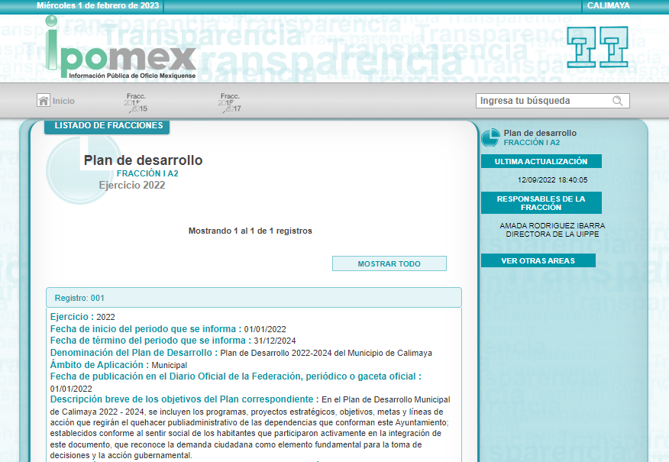
Por lo que, se puede observar de la imagen antes inserta, que el primer link proporcionada, arroja a la página del Sistema de Información Pública de Oficio Mexiquense, por sus siglas IPOMEX, mismo que contiene el plan de desarrollo municipal, pues se advierte que al final de la página electrónica en comento puedes acceder al referido Plan de Desarrollo de la siguiente forma:
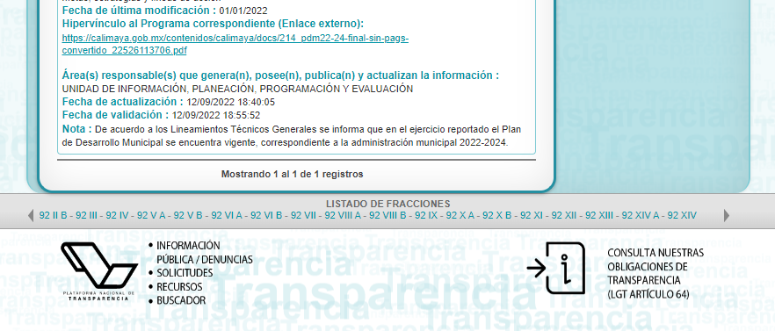
De la imagen anterior, se advierte un “hipervínculo que dirige a un enlace externo”, también se advierte que al ser una liga electrónica, esta última consiste en la misma que fue proporcionado por la Titular de la Unidad de Transparencia como segundo link, mismo que consiste en el siguiente:

https://calimaya.gob.mx/contenidos/calimaya/docs/214_pdm22-24-final-sin-pags-convertido_22526113706.pdf

Por lo que, al acceder a dicho link electrónico se advierte lo siguiente:

Mismo link electrónico proporcionado desde respuesta primigenia


Expuesto todo lo anterior, cobra sentido recordar que en la propia respuesta, la Titular de la Unidad de Transparencia, refirió el número de pozos con los que cuenta el Ayuntamiento de Calimaya, señalando también que dicha información se encontraba publicada en el Plan de Desarrollo Municipal 2022-2024, enfatizando en que específicamente se encontraba la información en la página 187, por tal motivo se procedió a corroborar dicha información, encontrándose lo siguiente:

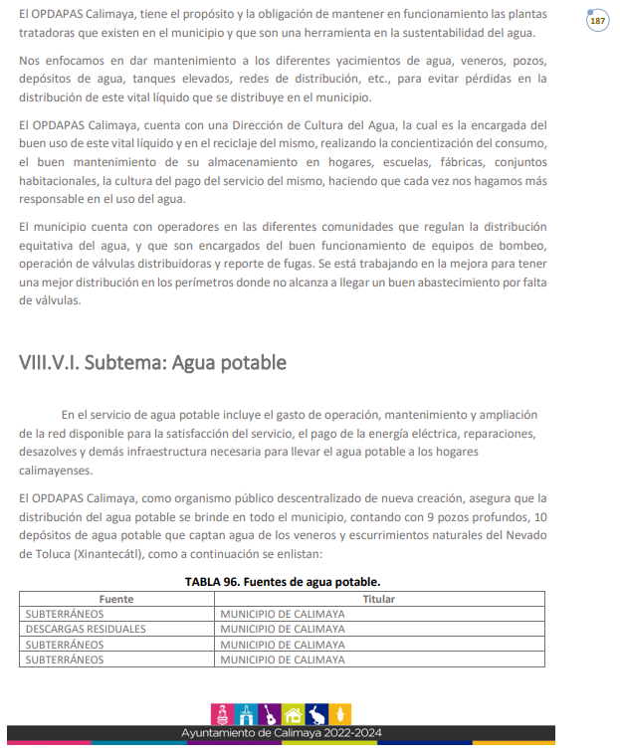
Derivado de lo antes expuesto, cabe precisar que de primer momento, este Instituto obvia el análisis de la competencia por parte del SUJETO OBLIGADO, para generar, administrar o poseer la información solicitada, dado que éste ha asumido la misma, en razón de que en su respuesta le hizo entrega a la hoy RECURRENTE de la información solicitada.
En efecto, el hecho de que EL SUJETO OBLIGADO haya asumido contar con la información pública solicitada, acepta que la genera, posee y administra, en ejercicio de sus funciones de derecho público, motivo por el cual se actualiza el supuesto jurídico, previsto en el artículo 12 de la Ley de Transparencia y Acceso a la Información Pública del Estado de México y Municipios.
“Artículo 12. Quienes generen, recopilen, administren, manejen, procesen, archiven o conserven información pública serán responsables de la misma en los términos de las disposiciones jurídicas aplicables.
Los sujetos obligados sólo proporcionarán la información pública que se les requiera y que obre en sus archivos y en el estado en que ésta se encuentre. La obligación de proporcionar información no comprende el procesamiento de la misma, ni el presentarla conforme al interés del solicitante; no estarán obligados a generarla, resumirla, efectuar cálculos o practicar investigaciones.”

Así, derivado del análisis realizado a las solicitudes de acceso a la información, contra lo entregado en respuesta por EL SUJETO OBLIGADO, este Órgano Garante determina que cumplió a cabalidad siendo congruente con la información peticionada y exhaustivo en dar trámite y atención a la solicitud de mérito; sobre el tema, el artículo 1.8, fracción XIII, del Código Administrativo del Estado de México, establece que para que tenga validez, todo acto administrativo deberá resolver todos los puntos propuestos por los interesados. Situación que se robustece, con el Criterio 02/17, del Instituto Nacional de Transparencia, Acceso a la Información y Protección de Datos Personales, el cual establece lo siguiente:

“Congruencia y exhaustividad. Sus alcances para garantizar el derecho de acceso a la información. De conformidad con el artículo 3 de la Ley Federal de Procedimiento Administrativo, de aplicación supletoria a la Ley Federal de Transparencia y Acceso a la Información Pública, en términos de su artículo 7; todo acto administrativo debe cumplir con los principios de congruencia y exhaustividad. Para el efectivo ejercicio del derecho de acceso a la información, la congruencia implica que exista concordancia entre el requerimiento formulado por el particular y la respuesta proporcionada por el sujeto obligado; mientras que la exhaustividad significa que dicha respuesta se refiera expresamente a cada uno de los puntos solicitados. Por lo anterior, los sujetos obligados cumplirán con los principios de congruencia y exhaustividad, cuando las respuestas que emitan guarden una relación lógica con lo solicitado y atiendan de manera puntual y expresa, cada uno de los contenidos de información.”

De lo citado, se desprende que todo acto administrativo debe apegarse al principio de exhaustividad, entendiendo por éste que se pronuncie expresamente sobre cada uno de los puntos requeridos, lo cual en materia de transparencia y acceso a la información pública se traduce en que, las respuestas que emitan los sujetos obligados, deben guardar una relación lógica con lo solicitado, analizando y decidiendo –de manera íntegra- sobre todos los puntos requeridos, a fin de satisfacer la solicitud correspondiente.

En esa tesitura, se concluye que EL SUJETO OBLIGADO tuvo por satisfecho el derecho de acceso a la información de LA RECURRENTE, ya que cumplió con el principio de exhaustividad, pues se pronunció el Titular de la Unidad de Transparencia referente al cuestionamiento vertido por LA RECURRENTE, solicitando para tal efecto ¿Cuántos pozos hay en el territorio municipal de Calimaya?, entregando en respuesta primigenia el número de pozos con los que se cuenta, además de referir de manera fundada y motivada en donde fue publicada dicha información.

De igual forma, es importante señalar que este Instituto considera que, al haber existido un pronunciamiento por parte del SUJETO OBLIGADO, a fin de dar respuesta a la solicitud planteada, no está facultado para manifestarse sobre la veracidad de la misma, pues no existe precepto legal alguno en la Ley de la materia que lo faculte para que vía recurso de revisión pueda pronunciarse al respecto.

Sirve de apoyo a lo anterior, por analogía el criterio 31-10 emitido por el entonces Instituto Federal de Acceso a la Información ahora Instituto Nacional de Transparencia, Acceso a la Información y Protección de Datos Personales (INAI) que a la letra dice:

“El Instituto Federal de Acceso a la Información y Protección de Datos no cuenta con facultades para pronunciarse respecto de la veracidad de los documentos proporcionados por los sujetos obligados. El Instituto Federal de Acceso a la Información y Protección de Datos es un órgano de la Administración Pública Federal con autonomía operativa, presupuestaria y de decisión, encargado de promover y difundir el ejercicio del derecho de acceso a la información; resolver sobre la negativa de las solicitudes de acceso a la información; y proteger los datos personales en poder de las dependencias y entidades. Sin embargo, no está facultado para pronunciarse sobre la veracidad de la información proporcionada por las autoridades en respuesta a las solicitudes de información que les presentan los particulares, en virtud de que en los artículos 49 y 50 de la Ley Federal de Transparencia y Acceso a la Información Pública Gubernamental no se prevé una causal que permita al Instituto Federal de Acceso a la Información y Protección de Datos conocer, vía recurso revisión, al respecto.”

Por lo tanto, bajo los principios de certeza, eficacia y objetividad, establecidos en el artículo 9, de la Ley de Transparencia y Acceso a la Información Pública del Estado de México y Municipios, este Instituto como Órgano Garante determina que EL SUJETO OBLIGADO atendió el derecho accionado por LA RECURRENTE.

Por lo anterior, se considera que las razones o motivos de inconformidad planteadas por LA RECURRENTE, resultan infundadas; en consecuencia, este Órgano Garante determina CONFIRMAR la respuesta otorgada por el SUJETO OBLIGADO en la solicitud de acceso a la información que dio trámite al presente Recurso de Revisión en estudio.

Por lo que, con fundamento en lo prescrito en los artículos 5, párrafos trigésimos, trigésimos primero, trigésimos segundos, fracciones IV y V, de la Constitución Política del Estado Libre y Soberano de México, y los artículos 2, fracción II, 9, 29, 36, fracciones I y II, 176, 178, 179, 181, 185, fracción I, 186 y 188, de la Ley de Transparencia y Acceso a la Información Pública del Estado de México y Municipios, este Pleno:

RESUELVE

PRIMERO. Resultan infundadas las Razones o Motivos de inconformidad planteadas por LA RECURRENTE, en términos del Considerando QUINTO de la presente Resolución.

SEGUNDO. Se CONFIRMA la respuesta otorgada por EL SUJETO OBLIGADO a la solicitud de información que dio origen al Recurso de Revisión con número 12052/INFOEM/IP/RR/2022.

TERCERO. Notifíquese la presente Resolución a la Titular de la Unidad de Transparencia del SUJETO OBLIGADO para su conocimiento.

CUARTO. Notifíquese a LA RECURRENTE la presente resolución vía Sistema de Acceso a la Información (SAIMEX).

QUINTO. Hágase del conocimiento de LA RECURRENTE, que de conformidad con lo establecido en el artículo 196 de la Ley de Transparencia y Acceso a la Información Pública del Estado de México y Municipios, podrá impugnarla vía Juicio de Amparo en los términos de las leyes aplicables.

ASÍ LO RESUELVE, POR UNANIMIDAD DE VOTOS EL PLENO DEL INSTITUTO DE TRANSPARENCIA, ACCESO A LA INFORMACIÓN PÚBLICA Y PROTECCIÓN DE DATOS PERSONALES DEL ESTADO DE MÉXICO Y MUNICIPIOS, CONFORMADO POR LOS COMISIONADOS, JOSÉ MARTÍNEZ VILCHIS, MARÍA DEL ROSARIO MEJÍA AYALA, SHARON CRISTINA MORALES MARTÍNEZ, LUIS GUSTAVO PARRA NORIEGA Y GUADALUPE RAMÍREZ PEÑA; EN LA QUINTA SESIÓN ORDINARIA CELEBRADA EL NUEVE DE FEBRERO DE DOS MIL VEINTITRÉS, ANTE EL SECRETARIO TÉCNICO DEL PLENO, ALEXIS TAPIA RAMÍREZ.--------------------------------------------------------------------------------------------------
SCMM//BLA/DEMF/CCA

